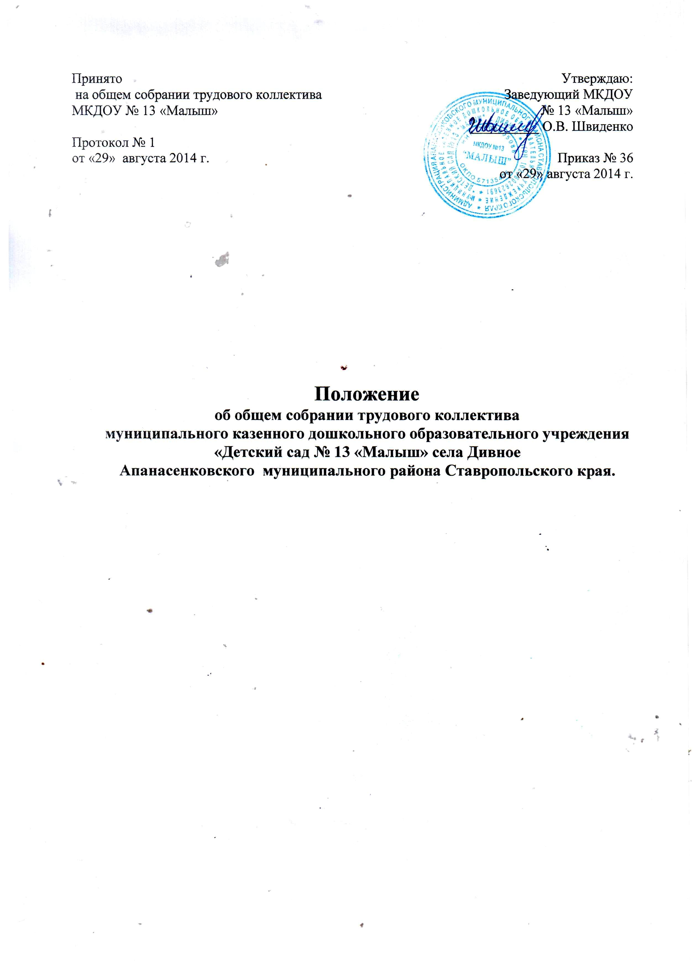  Принято  на общем собрании трудового коллектива МКДОУ № 13 «Малыш»  Протокол № 1  от «29» августа 2014 г. | Утверждаю:  Заведующий МКДОУ  № 13 «Малыш»  __________ О.В. Швиденко  Приказ № 36  от «29» августа 2014 г.

Положение
об общем собрании трудового коллектива
муниципального казенного дошкольного образовательного учреждения «Детский сад № 13 «Малыш» села Дивное
Апанасенковского муниципального района Ставропольского края.

- Общие положения.

1.1.Настоящее Положение разработано для муниципального казенного дошкольного образовательного учреждения «Детский сад №13 «Малыш» села Дивное Апанасенковского муниципального района Ставропольского края в соответствии с Законом Российской Федерации от 29.12.2012г. № 273 – ФЗ «Об образовании в Российской Федерации», Приказом Министерства образования и науки Российской Федерации от 30.08.2013г. № 1014 «Об утверждении порядка организации и осуществления образовательной деятельности по основным общеобразовательным программам – образовательным программам дошкольного образования»; Уставом муниципального казенного дошкольного образовательного учреждения «Детский сад № 13 «Малыш» села Дивное Апанасенковского муниципального района Ставропольского края (далее – Учреждение).
1.2.Общее собрание трудового коллектива является органом самоуправления Учреждения.
1.3.Общее собрание трудового коллектива объединяет руководителя и всех работников, работающих по трудовому договору в Учреждении, представителя Учредителя. Положение об общем собрании трудового коллектива обсуждается на общем собрании работников Учреждения, утверждается приказом по ДОУ и вводится в действие с указанием даты введения.
1.4.Изменения и дополнения в настоящее Положение вносятся Общим собранием трудового коллектива и принимаются на его заседании.
1.5. Срок данного положения не ограничен. Положение действует до принятия нового.

2. Цели и основные задачи Общего собрания трудового коллектива Учреждения.

2.1.Основной целью является:
- обеспечение общественного характера управления Учреждения.
- решение вопросов социальной защиты работников.
- координация деятельности органов самоуправления Учреждения
- содействие в реализации уставной деятельности Учреждения, его функционирования, развития.
2.2.Основными задачами являются:
- содействие осуществления управленческих начал, развитию инициативы трудового коллектива.
- реализации права на самостоятельность Учреждения в решении вопросов, способствующих оптимальной организации образовательного процесса и финансово- хозяйственной деятельности.

3. Функции Общего собрания трудового коллектива Учреждения.

Общее собрание трудового коллектива:
3.1. Обсуждает и рекомендует к утверждению проект коллективного договора, правила внутреннего трудового распорядка, графики работ, графики отпусков работников Учреждения;
3.2. Обсуждает вопросы состояний трудовой дисциплины в Учреждении и мероприятия по ее укреплению, рассматривает факты нарушения трудовой дисциплины работниками Учреждения;
3.3. Рассматривает вопросы охраны и безопасности условий труда работников, охраны жизни и здоровья воспитанников в Учреждении;
3.4. Определяет порядок и условия предоставления социальных гарантий и льгот в пределах компетенции Учреждения;
3.5. При необходимости рассматривает и обсуждает вопросы работы с родителями (законными представителями) воспитанников;
3.6. В рамках действующего законодательства принимает необходимые меры, ограждающие педагогических и других работников, администрацию от необоснованного вмешательства в их профессиональную деятельность, ограничения самостоятельности Учреждения, его самоуправляемости. Выходит, с предложениями по этим вопросам в общественные организации, государственные и муниципальные органы управления образованием, органы прокуратуры, общественные объединения.

4. Права общего собрания работников Учреждения.

4.1.Общее собрание работников имеет право:
- рассматривать и принимать изменения и дополнения в Устав Учреждения, а также его новую редакцию;
- выдвигать кандидатов в состав Попечительского совета Учреждения из работников Учреждения;
- выдвигать кандидатов на награждение;
- обсуждать поведение или отдельные поступки работников Учреждения и принимать решения о вынесении общественного порицания в случае виновности;
- издавать решения рекомендательного характера.
4.2. Каждый член Общего собрания работников имеет право
- потребовать обсуждения Общим собранием работников любого вопроса, касающегося деятельности учреждения, если его предложение поддержит не менее одной трети членов собрания;
- при несогласии с решением Общего собрания работников высказать свое мотивированное мнение, которое должно быть занесено в протокол.

5. Организация управления Общим собранием
трудового коллектива Учреждения.

5.1. На заседании Общего собрания работников могут быть приглашены представители учредителя, общественных организаций органов муниципального и государственного управления. Лица, приглашенные на собрание, пользуются правом совещательного голоса, могут вносить предложения и заявления, участвовать в обсуждении вопросов, находящихся в их компетенции.
5.2. Для ведения Общего собрания работников из его состава открытым голосованием избирается председатель и секретарь сроком на один учебный год, которые выполняют свои обязанности на общественных началах.
5.3. Председатель Общего собрания работников:
- организует деятельность Общего собрания работников;
- информирует членов трудового коллектива о предстоящем заседании не менее чем за 7 дней до его проведения;
- организует подготовку и проведение заседания;
- определяет повестку дня;
- контролирует выполнение решений.
5.4. Общее собрание работников собирается не реже 2 раз в год.
5.5. Общее собрание работников считается правомочным, если на нем присутствует более половины членов трудового коллектива Учреждения.
5.6. Решение Общего собрания работников принимается простым большинством голосов.
5.7.По вопросу объявления забастовки Общее собрание работников Учреждения считается правомочным, если на нем присутствовало не менее двух третей от общего числа работников.
5.8. Решения Общего собрания работников, принятые в пределах его полномочий и в соответствии с законодательством, являются рекомендательными и становятся обязательными для исполнения всеми членами коллектива.

6. Взаимосвязь с другими органами самоуправления

6.1. Общее собрание трудового коллектива Учреждения организует взаимодействие с другими органами самоуправления- Управляющим Советом, Педагогическим Советом, Советом трудового коллектива
- через участие представителей трудового коллектива в заседаниях Управляющего Совета, Совета трудового коллектива.
- представление на ознакомление Управляющему Совету материалов, готовящихся к обсуждению и принятию на Общем собрании трудового коллектива
- внесение предложений и дополнений по вопросам, рассматриваемым на заседаниях Управляющего Совета.

7. Делопроизводство Общего собрания трудового коллектива Учреждения.

7.1. Заседания Общего собрания трудового коллектива оформляются протоколом.
7.2. В протоколе фиксируются:
- дата проведения;
- количественное присутствие (отсутствие) членов трудового коллектива;
- приглашенные (Ф.И.О., должность);
- повестка дня;
- ход обсуждения вопросов;
- предложения, рекомендации и замечания членов трудового коллектива, приглашенных лиц;
- решение по каждому вопросу.
7.3. Протоколы подписываются председателем и секретарем Общего собрания трудового коллектива.
7.4. Нумерация протоколов Общего собрания трудового коллектива ведется от начала учебного года.
7.5. Протоколы общего собрания трудового коллектива хранятся в делах Учреждения (50 лет) и передаются по акту (при смене руководителя, передачи в архив).

8. Заключительные положения

8.1. Изменения и дополнения в настоящее Положение принимаются решением Общего собрания трудового коллектива простым большинством голосов присутствующих.

